

2°ENCONTRO INTERNACIONAL
BRASIL–URUGUAI-ARGENTINA
MAIO 2010
O clube do fordinho, cumprindo programação para o ano de 2010, realizou viagem ao Uruguai,tendo sido cumprido o seguinte cronograma e roteiro, ilustrado fotograficamente a seguir:
PARTICIPANTES : RAUL BELTRAMI E RAFAEL BELTRAMI –FORD PHAETON 1930
EDISON ÁVILA E TEREZINHA ---ROSTER 1928 de Castro -Pr
CELSO RAUCH ---PHAETON 1930 de Ponta Grossa –Pr.
CESAR LUCIO M. ALLESNTEN E PULNER –PHAETON 1929
NELSON FIDELIS E LEONILDA …PHAETON 1929- S. PAULO
MAURÍCIO AVELAR TEIXEIRA –COUPÊ –FOZ DO IGUAÇÚ
RUBENS SCHINZEL E FILHO LUIZ –PHAETON 1029
LUIZ RODRIGO HILGEMBERG E PAI Sr Luiz. RODSTER 1929
HERON ROBERTO RODRIGUES E ESPOSA LUZIA –MOTOR HOME DE APOIO

SAIDA –...............11-5 -2010-----VIDE REPORTAGEM DA GAZETA DO POVO DO DIA 12-5-2010

RETORNO A CURITIBA ..........20-5-2010

TOTAL DE QUILOMETROS RODADOS = 3564,00

Etapas
1-CURITIBA –ARARANGUÁ -- DESLOCAMENTO DE APROXIMADAMENTE 500 km , MUTA CHUVA E VENTO ,
Nenhuma anormalidade com os fordinhos.
Parada neste ponto por volta das 17:00 horas

2-dia 13 -5-2010 ARARANGUA – PELOTAS, passando por Osório e seguindo via free way , cruzando a ponte do rio Guaíba e seguindo para Pelotas , com chegada por vota das 17:30H.

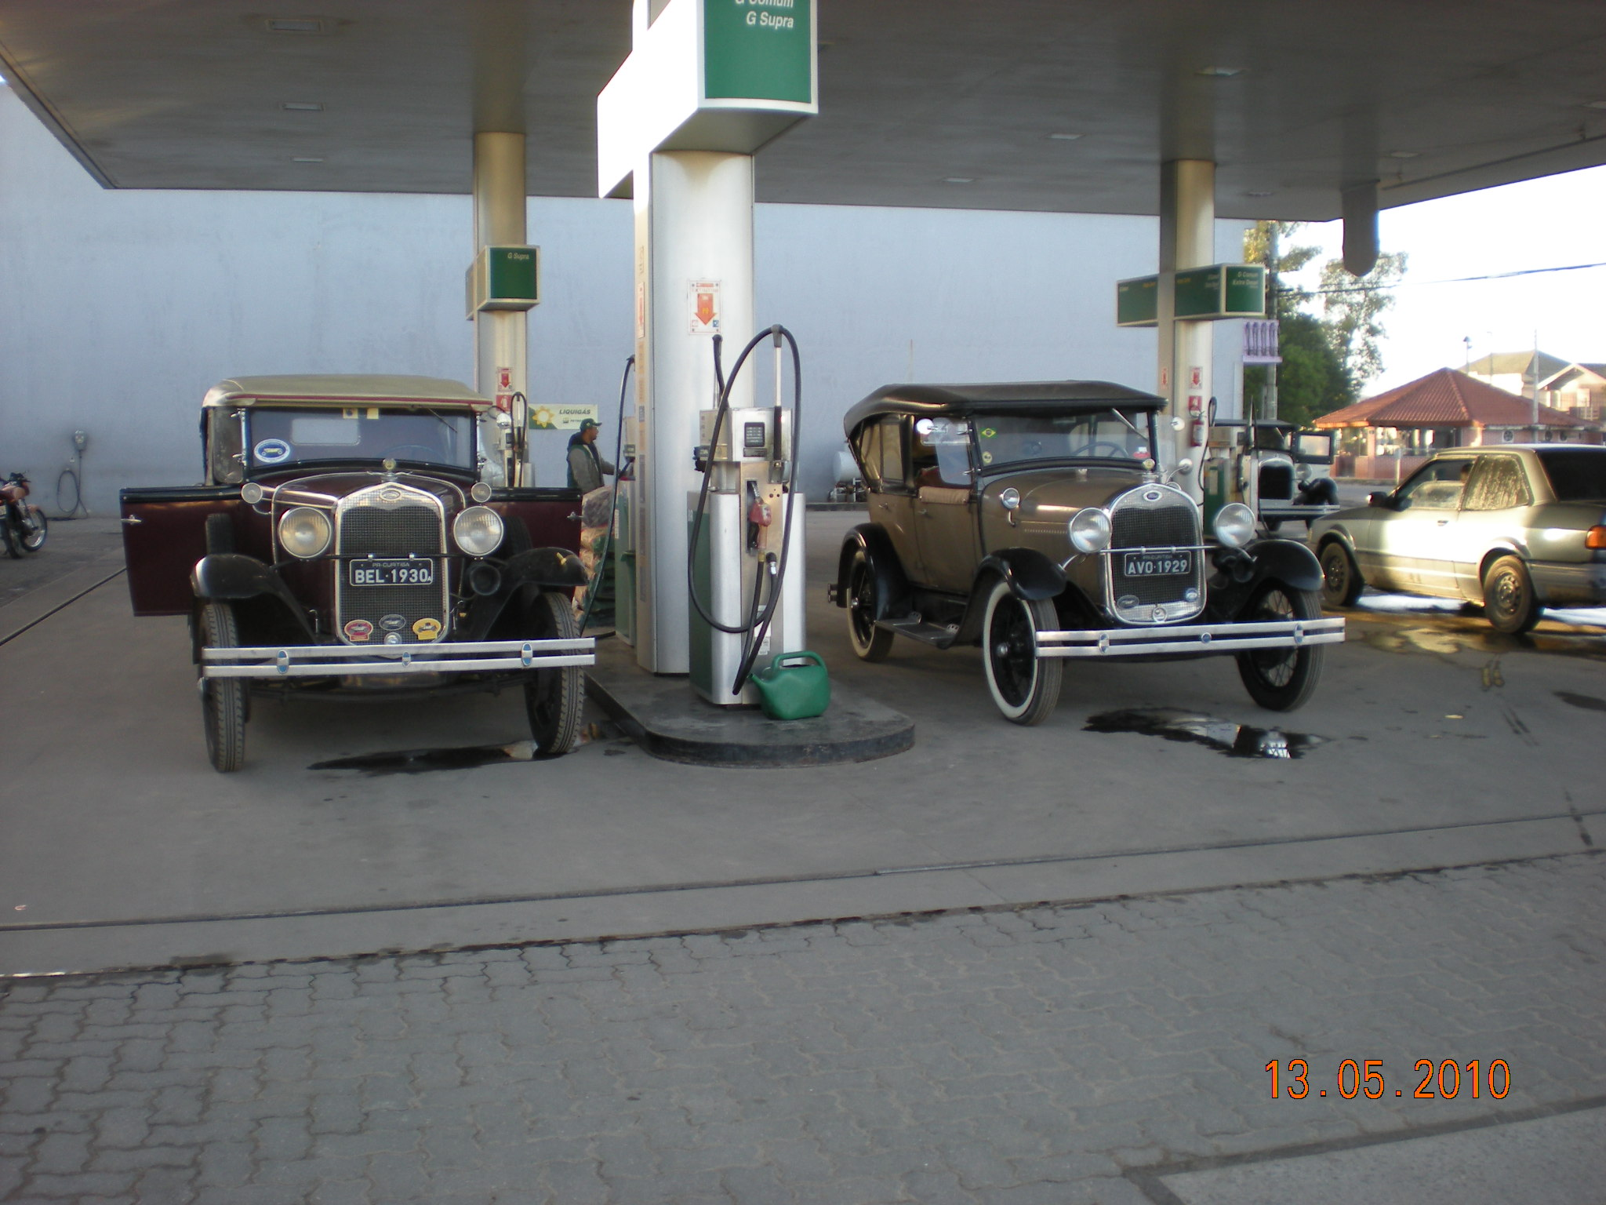
3- PELOTAS –CHUI -→ ENTRADA NO URUGUAI
DIA 13-5-2010 -→ CHEGADA EM PIRIÁPOLIS

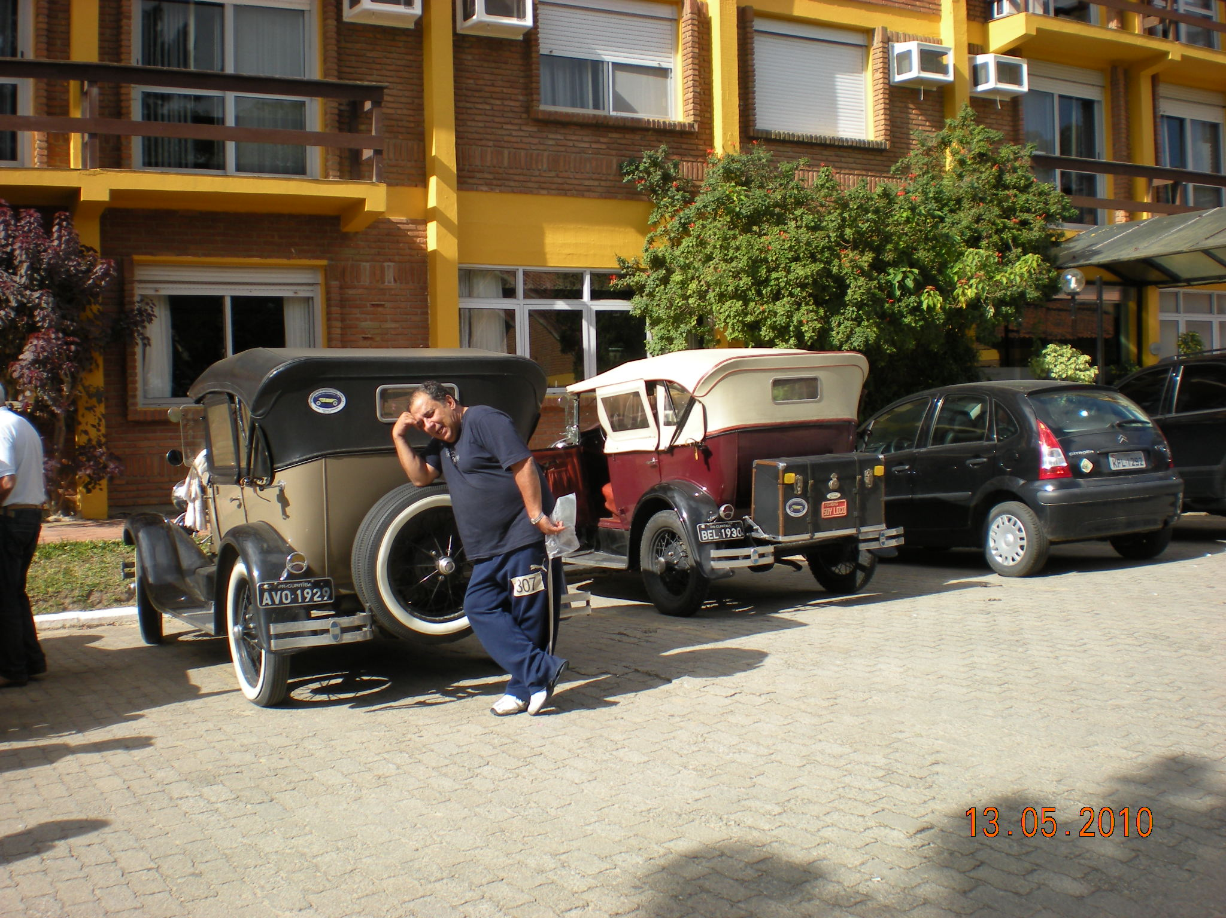
4- PIRIÁPOLIS -> MONTEVIDEU DIA 14-5-2010

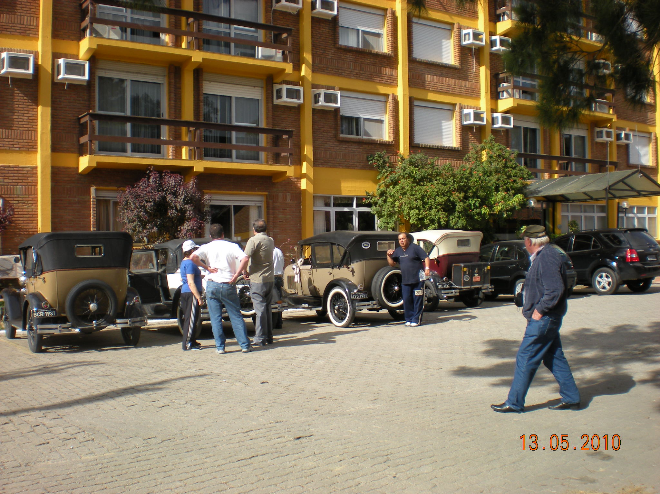

CHUI – HOTEL BERTELLI

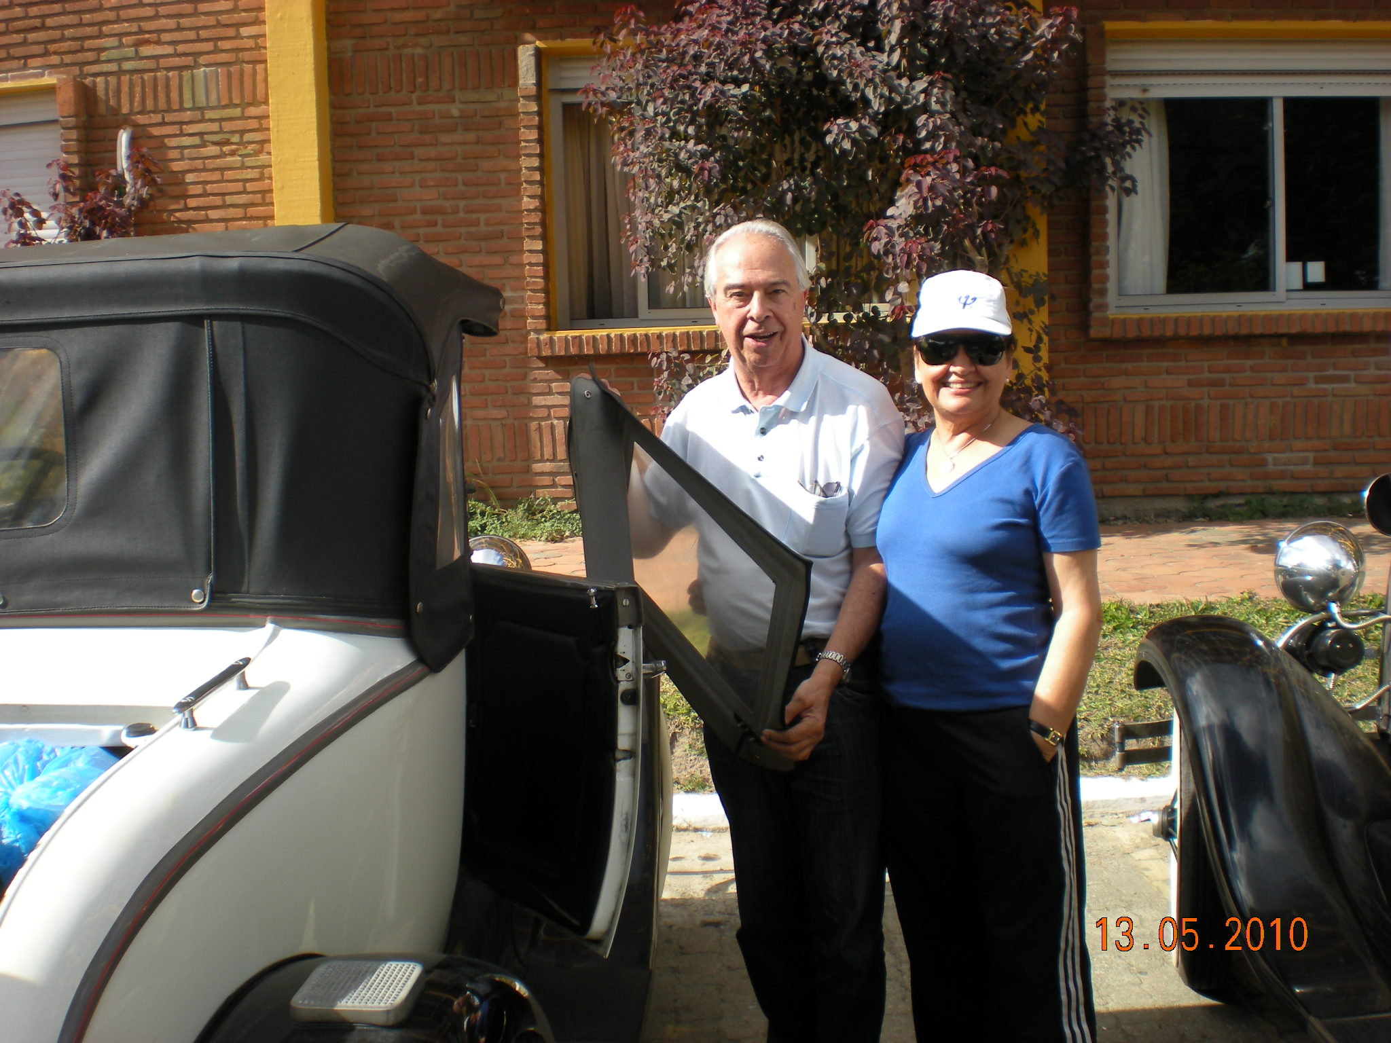
EDÍSON ÁVILA E TEREZINHA NO CHUI

